ΣΕΝΑΡΙΟ

- ΟΡΙΣΜΟΣ
- Σενάριο είναι μία ιστορία με εικόνες
- Ένα πρόσωπο (ή πρόσωπά), που μέσα σε έναν καθορισμένο χώρο δρα, παράγωντας πράξεις.
- Έχει αρχή, μέση και τέλος

- Βασική δομή
Αρχή (1/4) | Μέση (2/4) | Τέλος (1/4)
Πράξη Ι  Δέση | Πράξη ΙΙ  Σύγκρουση | Πράξη ΙΙΙ  Λύση
Κρίσιμη Σκηνή Ι | Κρίσιμη Σκηνή ΙΙ

- Αρχή ή Πράξη Ι ή Δέση (1/4 του σεναρίου): Μέχρι το 1/3 της αρχής, πρέπει να έχει παρουσιαστεί ο κεντρικός ήρωας και ποιά είναι η δραματική κατάσταση, το θέμα. Στο τέλος της 1^{ης} πράξης υπάρχει μία κρίσιμη σκηνή. Ένα επεισόδιο ή γεγονός που μπαίνει στην ροή του μύθου και την στρέφει σε διαφορετική κατεύθυνση.
- Μέση ή Πράξη ΙΙ ή Σύγκρουση (2/4 του σεναρίου): Είναι η βάση κάθε δραματικής μορφής. Η αντιπαράθεση των εμποδίων με το σκοπό ή στόχο του ήρωα γεννάει την σύγκρουση. Στο τέλος της Πράξης ΙΙ λαμβάνει χώρο η Κρίσιμη Σκηνή ΙΙ, μία μεγάλη ανατροπή της κύριας πλοκής.
- Τέλος ή Πράξη ΙΙΙ ή Λύση (1/4 του σεναρίου): Μας λέει τι συμβαίνει στον ήρωα. Ένα δυνατό και καθαρό τέλος κάνει το σενάριο πιό κατανοητό και ολοκληρωμένο.

- Δραματική δομή
Η γραμμική διάταξη συμβάντων σε κάποια δραματική λύση.
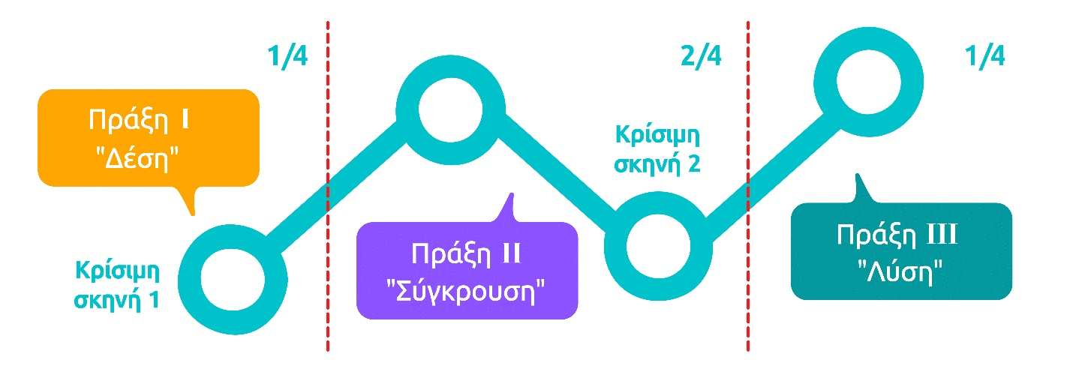

- Ο ήρωας
Γνώρισέ τον. Ποιός είναι; Τι κάνει; Ποιά είναι η προΐστορία του, η ιστορία και η μετα-ιστορία του; Ξεκαθαρίστε ποιό είναι το βασικό πρόσωπο στο μύθο σας. Χωρίστε την ζωή του σε εσωτερική και εξωτερική. Εσωτερική είναι η ιστορία του από την γέννησή του μέχρι την στιγμή που αρχίζει το σενάριο. Αυτή διαμορφώνει τον ήρωα. Η εξωτερική του ζωή αρχίζει από την αρχή του σεναρίου και τελειώνει στο τέλος. Αυτή η διαδικασία αποκαλύπτει τον ήρωα.

Η ανάγκη οδηγεί τον ήρωα στην λύση του μύθου.
Δράμα σημαίνει σύγκρουση. Πρέπει να γνωρίζεις την ανάγκη του ήρωά σου για να την εκπληρώσεις. Ο τρόπος που ο ήρωάς σας παραμερίζει τα εμπόδια είναι το περιεχόμενο του μύθου. Σύγκρουση, πάλη, υπερπήδηση εμποδίων είναι τα πρωταρχικά συστατικά με τα οποία γίνονται τα δράματα και οι κωμωδίες.

Πηγή: «Το σενάριο, η τέχνη και η τεχνική», Syd Field, 1986, εκδόσεις Καλβος

